V Краевой конкурс организаторов воспитательного процесса
«Воспитать человека»

Название конкурсного материала: "Школьный медиахолдинг - системообразующий элемент воспитательной работы школы".
Номинация: «На одной волне» - воспитание в пространстве медиатехнологий и интернет.
Автор: Нуштаева Ольга Викторовна;
Место работы: МБОУ «СОШ №11» г.Чита
Адрес: г.Чита, 1 мкр. 16, тел. 326798
Должность: заместитель директора по воспитательной работе МБОУ «СОШ №11»
Телефон: 89245086397
Конкурсные материалы: описание модели воспитательной деятельности, приложение (положение, газеты «Место встречи школа №11», программа кружка «Школьное телевидение», скриншоты (школьный сайт, сайт общероссийского рейтинга школьных сайтов, сайт ГФ (мини-гранты), презентация).

Ни одна школа не может заявить о себе как о современной, новой, если она ограничивается передачей детям знаний и не развивает в них способность действовать и отвечать за свои поступки, если не научить детей ценить и развивать свою собственную, уникальную личность.

В соответствии с государственной политикой российская общеобразовательная школа как часть российской системы общего образования должна сегодня выполнять свою функцию как основного инструмента социализации подрастающего поколения, т.е. создавать условия для развития и воспитания обучающихся как граждан России на основе богатейшего культурно-исторического наследия, которое в свою очередь является неотъемлемой частью общемирового культурного наследия.
Наша школа постоянно ищет способы реализации своих функций, и здесь ей на помощь как раз и приходит инновационная деятельность.
XXI век характеризуется информационным взрывом, расширением знаниевого пространства, его объема, многопрофильности. Именно процесс информатизации образования, а именно обеспечения образовательной сферы методологией практических разработок и качественного использования современных средств ИКТ, позволит реализовать те психолого- педагогические цели и задачи обучения и воспитания, которые в виде запроса ставит школе современное общество.
Новая концепция развития школы, а именно создание на базе школы №11 медиа-холдинга, как раз и продиктована инновационными процессами, происходящими в нашем образовательном учреждении. Соответственно у нас появилась совершенно иная - «новая» школа.
Новая школа - это «новые учителя», открытые всему новому, понимающие детскую психологию и особенности развития современного обучающегося, хорошо владеющие не только своим предметом, но и современными медиа технологиями. Задача педагогов - помочь ребятам найти себя в будущем, стать самостоятельными, творческими, уверенными в себе людьми.
Наша школа - это обучающиеся, адаптированные к условиям современного информационного общества, понимающие всю глубину инновационных процессов и являющиеся членами единой команды в реализации концепции.
Наша школа - это родители, имеющие позитивное отношение к инновационным процессам в школе и активно в них участвующие. Наша школа - это руководство, понимающее изменения, происходящие в обществе, и уверенно смотрящее вперед.
В школе №11 коренным образом изменилась роль администрации, повысилась степень ее свободы и уровень ответственности.
Мы можем с уверенностью констатировать тот факт, что наша школа уверенно идет по пути реализации тех приоритетов и задач, которые продиктованы нам национальной политикой в области образования. Создание школьного медиа-холдинга позволяет школе №11 оставаться стабильно функционирующим учреждением, быть конкурентоспособной, актуальной в условиях глобализации.
Организация медиахолдинга - отличное средство решить сразу несколько проблем, как социокультурного, так и педагогического характера.
Во-первых, существенно расширяются возможности дополнительного образования, а значит сфера приложения творческих сил учащихся.
Во-вторых, на практике формируется система многоуровневой подготовки специалистов в области гуманитарных дисциплин, обеспечивающая преемственность и непрерывность обучения (школа-вуз).
В-третьих, учащиеся получают отличную возможность глубоко познакомиться с серьезной интеллектуальной деятельностью, что, несомненно, даст им новый импульс развивать свои способности, креативное мышление и, в конечном итоге, сделать правильный выбор будущей профессии.
Что такое медиахолдинг?
Это группа организаций в области медиасферы, в том числе разные средства массовой информации, которые объединились в одну большую компанию. Но при этом важно, что все они сохраняют свое лицо, узнаваемость.
Сегодня это одна из современных и эффективных форм существования медиапредприятий.
В процессе работы над медийным продуктом (газета, видеофильм, сайт и т.д.) учащиеся смогут:
- освоить азы журналистики;
- расширить свой кругозор, особенно в области литературы, географии и истории;
- «подтянуть» орфографию;
- научиться емко и точно выражать свои мысли, отстаивать свое мнение и прислушиваться к мнению других;
- получить навыки работы с Интернет-технологиями и IT-технологиями.
Все это позволит выработать у ребят такие качества, как ответственность, организованность, самодисциплина, что, несомненно, самым положительным образом отразится на успеваемости ученика и по другим школьным предметам.
Создание медиахолдинга проходило в несколько этапов.
Первым этапом, как ни странно это звучит, явилось создание жизнеспособной, функционирующей модели школьного самоуправления. Что мы вкладывали в это понятие? Это, во- первых, создание нормативно - правовой базы в школе. (Приложение 1)
Во - вторых создание школьной страны с проведением выборов президента. Запущенный таким образом социальный процесс позволил консолидировать усилия педагогов и обучающихся в создании гражданского общества в отдельно взятой школе. Этим мы решали проблему социализации подрастающего поколения, так как выборами президента и актива работа не ограничивалась.
Далее наступил самый серьезный этап — когда обучающиеся реально принимали участие в жизни и развитии школы, знакомились с подобными структурами других школ города, региона.
Но что бы школьная страна развивалась не однобоко, нам не хватало еще одного элемента. И таким элементом выступило СМИ. Они позволили еще больше объединить общие усилия и ускорить процессы, запущенные в школе.

Цели медиахолдинга
- Информирование школьников о событиях, происходящих в школе, школьных проблемах и путях их решения, о деятельности ученического совета, о ярких событиях и достижениях, об учениках и учителях.
- Привлечение учащихся к работе в школьных СМИ.
- Взаимодействие с внешкольными СМИ, участие в конкурсах юных журналистов.
- Презентация школы за ее пределами.
Основные принципы работы школьного медиахолдинга
- Конвергенция (объединение) школьных СМИ
- Интерактивная медиасреда
- Социальная активность учащихся
Состав модели школьного медиахолдинга
- Совет медиахолдинга
- Пресс-центр
- Корреспондентские пункты в классах
- PR-агентство (это управленческая деятельность, направленная на установление взаимовыгодных, гармоничных отношений между школой и общественностью (учениками , родителями), от которой зависит успех функционирования школьной страны)
- Служба распространения (распространяются печатные номера школьной газеты, буклеты, оповещается программа школьного телевидения и т.п.)
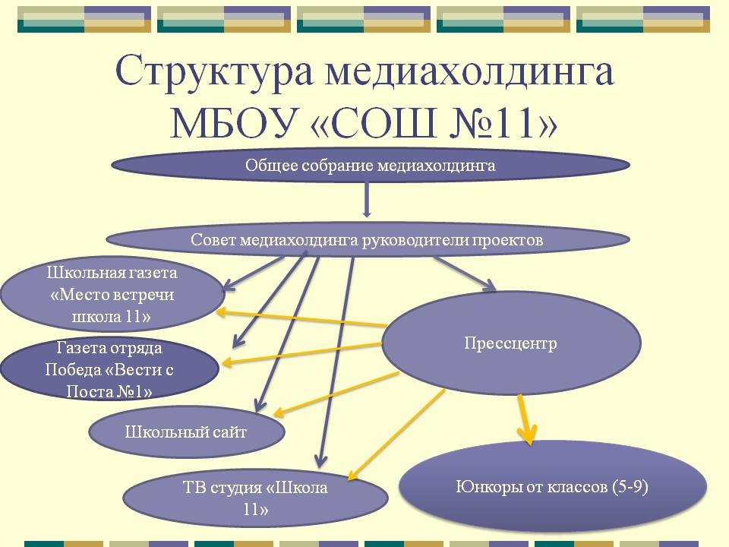

Виды СМИ в составе школьного медиахолдинга
- Web-сайт
- Школьная газета
- Буклеты
- Телестудия
- Фотостудия

Медиахолдинг – это лицо школы. Если кому то попадет в руки газета нашей школы, то по ней смогут легко понять, что происходит в нашем государстве. А если удастся посмотреть фильм о нашей школе, то информации будет еще больше. По этим информационным посланиям можно распознать лицо школы. Какое оно – серьезное или веселое, кого в школе больше – романтиков и творческих личностей или технарей, которые все строго раскладывают по полочкам.
Информационные продукты школьного медиахолдинга.
Это газеты для старшеклассников и для малышей, разные спецвыпуски по особым событиям и даже листовки и буклеты. Все это приятно подарить гостям школы и друзьям, ведь там есть статьи и стихи наших обучающихся. (Приложение 2)
Важное место в школьном медиа-холдинге занимает школьное телевидение. Имеется программа школьных новостей, специально готовятся праздничные программы. О некоторых особых событиях создаются целые фильмы. Например, о том, как наши ребята ходили на экскурсию по Титовской сопке, а посадка школьной аллеи стала общим делом с ТГК-14. (приложение 3)
Школьное телевидение делает и ученические фильмы по разным предметам. При создании таких фильмов хорошо изучается тема, привлекаются специалисты, пишется сценарий - и за дело.
Школьный сайт, который тоже входит в состав холдинга, легко объединяет все школьные СМИ. (Приложение 4)
Если однажды нам потребуется представить свою школу какому-то сообществу, то лучше того, что издает, публикует, снимает и записывает наша школа, не придумаешь. Из этих СМИ получится самая яркая и содержательная презентация о нас.
Результаты:
За время существования школьного медиахолдинга мы:
выпустили более двадцати номеров газеты «Место встречи школа №11»;
запустили Интернет-сайт и электронную версию школьной газеты, интернет сайт получил в 2016 году на всероссийском рейтинге оценку «Отлично»; сняли видеофильм о нашей школе, о действующих отрядах «ЮИД», «Победа», «ЮДП»,; смонтированы видеоролики «Ветеранам посвящается», «Наш край – это Россия»;
были участниками конкурса «Социальной рекламы» и заняли 1 место; фильм «Мой мир» в межрегиональном конкурсе занял 2 место (2015 г.). Участие в конкурсах видеофильмов почетных караулов (2016 г. – победа в номинации),
Теперь можно с полной уверенностью сказать: в нашей школе медиа-холдинг состоялся!

Задачи на будущее
Еще один, к сожалению, нереализованный элемент в системе СМИ- школьное радио. В системе школьных СМИ школьное радио будет выступать самой многогранной формой передачи необходимой управленческой информации, информации о событиях и фактах из жизни школы, города, страны и мира в целом. (Приложение 5)
Но этим функционал школьной радиостанции не исчерпывается. Есть и другие, может быть более глобальные функции.

- Образовательная. Радио используется в процессе преподавания школьных предметов. Кроме того, немаловажную роль в этом сыграет сотрудничество с журналистским факультетом ЗабГУ. Обучающиеся получат реальную возможность попробовать себя в качестве звукооператора, диктора, корреспондента, получать возможность обучится навыкам записи и воспроизведения фонограмм, подготовки передач различной направленности, работе с аудио техникой. Прогнозируемым результатом является повышение мотивации к обучению.

- Воспитательная. На базе школьной радиостанции организовывается внеклассная воспитательная работа с обучающимися, что естественно возможно только при тесном сотрудничестве с педагогическим коллективом школы. Это позволит еще больше укрепить гражданско-патриотическую позицию обучающихся. Плюс ко всему классные руководители могут использовать ресурсы школьной радиостанции при проведении классных часов и внеклассных мероприятий.

- Коммуникативная. Подготовка радиопередач подразумевает под собой коллективное творчество. Коллегиальное решение вопросов, связанных с работой радиостанции, общение со слушателями будет способствовать развитию и укреплению коммуникативных качеств обучающихся. Плюсом к этому будет то, что в процессе работы над каждым выпуском у обучающихся будет возможность общаться со многими людьми не только внутри школы, но и за ее пределами.

Выводы:
Создание медиахолдинга в МБОУ «СОШ №11» благотворно сказывается на имидже школы в целом, позволяет ей быть конкурентоспособной. А главное, это позволяет решать проблемы духовно-нравственного и гражданско-патриотического воспитания подрастающего поколения.

